**Отчет МБДОУ №4 «Соколенок»**

**по консультационному центру**

**за первое полугодие учебного года**

|  |  |  |  |  |
| --- | --- | --- | --- | --- |
| **№** | **Содержание работы** | **Дата и время проведения** | **Специалисты** | **Кол-во**  **родителей** |
| **1.**  **2.**  **3.** | Консультация групповая  «Взаимодействие логопеда и семьи»  Консультация на сайте ДОУ  «Как заинтересовать ребенка занятиями физкультурой»  Консультация групповая  «Как формировать навыки учебной деятельности дома» | 27.09.2018г  13.00  28.09.2018г  13.30  31.09.2018г  13.00 | Логопед  Лачинова Фарида Нурахмедовна  Инструктор ФИЗО  Алиханова Тамила Джамалудиновна  Шихова Кулян Алсафаевна  Зам.зав.по ВМР | 7  8  8 |
| **1.**  **2.**  **3.**  **4.** | Консультация индивидуальная  «Каким бывает недоразвитие речи»  Консультация на сайте ДОУ «Воспитание гигиенических навыков и самостоятельности у детей»  Мастер-класс групповой  «Игры Воскобовича в интеллектуальном развитии детей дошкольников»  Мастер-класс групповой  «Использование здоровьесберегающих технологий технологий в ДОУ» | 17.10.2018г  13.00  22.10.2018г  13.30  25.10.2018г  13.00  29.10.2018г.  14.20 | Логопед  Лачинова Фарида Нурахмедовна  Воспитатель Аскерова Рена Анверовна  Психолог Сефербекова Саимат Шихкеримовна  Воспитатель:  Бабаева Мина Абасовна | 1  9  8  8 |
| **1.**  **2.**  **3.** | Консультация на сайте ДОУ  «Как организовать домашний игровой уголок для детей»  Обучающее занятие –консультация с элементами игры по проведению артикуляционной  гимнастики (групповая)  Мастер-класс групповой  «Изучаем состав чисел с помощью развиваюших игр В.В.Воскобовича» | 09.11.2018г.  14.00  13.11.2018г  13.00  26.11.2018г  13.30.  . | Воспитатель:Рустамова Айшат Сабировна  Логопед: Лачинова Фарида Нурахмедовна  Воспитатель:Баданаева  Юлзана Новрузовна | 10  7  8 |

**(сентябрь-декабрь 2018г.)**

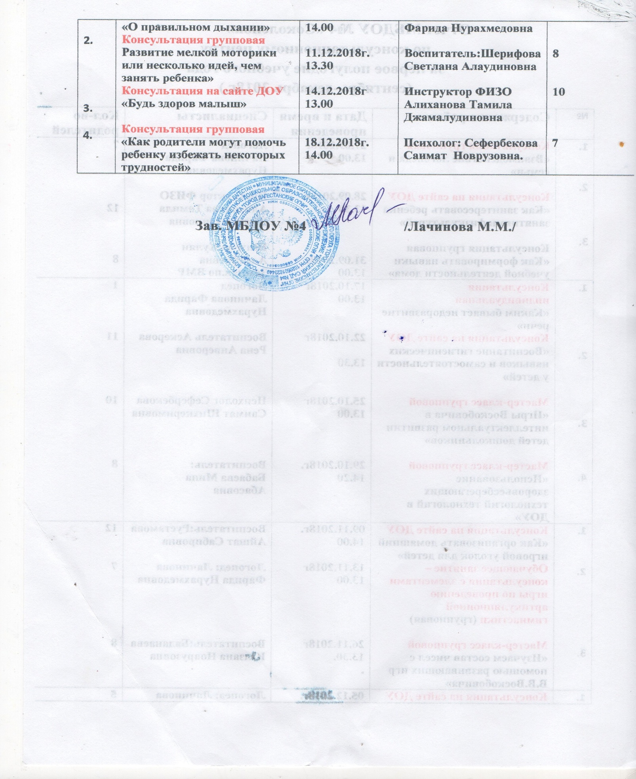

**Приложение 1**

**Журнал регистрации родителей (законных представителей).посещающих консультационный центр.**

|  |  |  |  |
| --- | --- | --- | --- |
| **№** | **Дата, время проведения консультации** | **Тема консультации** | **Ф.И.О. родителей**  **(законных представителей)** |
| 1 | 27.09.2018г  13.00 | «Взаимодействие логопеда и семьи» | 7 |
| 2 | 28.09.2018г  13.30 | «Как заинтересовать ребенка занятиями физкультурой» | 8 |
| 3 | 31.09.2018г  13.00 | «Как формировать навыки учебной деятельности дома» | 8 |
| 1 | 17.10.2018г  13.00 | «Каким бывает недоразвитие речи» | 1 |
| 2. | 22.10.2018г  13.30 | «Воспитание гигиенических навыков и самостоятельности у детей» | 9 |
| 3. | 25.10.2018г  13.00 | Мастер-класс групповой  «Игры Воскобовича в интеллектуальном развитии детей дошкольников» | 8 |
| 4 | 29.10.2018г.  14.20 | Мастер-класс групповой  «Использование здоровьесберегающих технологий технологий в ДОУ» | 8 |
| 1. | 09.11.2018г.  14.00 | «Как организовать домашний игровой уголок для детей» | 10 |
| 2. | 13.11.2018г  13.00 | Обучающее занятие –консультация с элементами игры по проведению артикуляционной  гимнастики (групповая) | 7 |
| 3. | 26.11.2018г  13.30.  . | Мастер-класс групповой  «Изучаем состав чисел с помощью развиваюших игр В.В.Воскобовича» | 8 |
| 1. | 05.12.2018г.  14.00 | «О правильном дыхании» | 5 |
| 2 | 11.12.2018г.  13.30 | Развитие мелкой моторики или несколько идей, чем занять ребенка» | 8 |
| 3. | 14.12.2018г  13.00 | «Будь здоров малыш» | 10 |
| 4. | 18.12.2018г.  14.00 | «Как родители могут помочь ребенку избежать некоторых трудностей» | 7 |
|  |  | **Итого:** | **104 человек** |

**Работу консультационного центра в МБДОУ №4 «Соколенок»**

**считаем за первое полугодие учебного года удовлетворительной.**